
МИНОБРНАУКИ РОССИИ
Федеральное государственное бюджетное образовательное учреждение
высшего образования
«МИРЭА – Российский технологический университет»
РТУ МИРЭА
Институт кибербезопасности и цифровых технологий
Кафедра КБ-14 «Цифровые технологии обработки данных»

ОТЧЕТ ПО УЧЕБНОЙ ПРАКТИКЕ №10
на тему: «Настройка анимации скелета - риггинг»

Выполнил:
Студент группы БСБО-43-24
Стасенок Юлия Анатольевна

Проверил:
к. т. н., доцент
Кашкин Евгений Владимирович

Москва, 2025 г.

Оглавление
Цель работы 2
Задание 2
Ход работы 3
Выводы 7

Цель работы
Цель данного этапа работы состоит в том, чтобы настроить анимации скелета объекта.

Задание
В ходе практического задания необходимо выполнить следующие пункты:
- изучить видеоматериал по данному заданию;
- открыть ресурс mixamo.com и выбрать персонажа;
- скачать персонажа;
- подобрать необходимые анимации для персонажа;
- загрузить модель и анимации и персонажа в Unity;
- добавить персонажа на сцену;
- настроить анимации для персонажа и логику их переходов в зависимости от состояний;
- использовать Animation Event для реализации любой механики;
- реализовать полностью рабочую машину состояний, с учётом анимаций;
- протестировать.

Ход работы
Сначала на сайте Sketchfab.com была выбрана модель врага (см. рисунок 10.1).
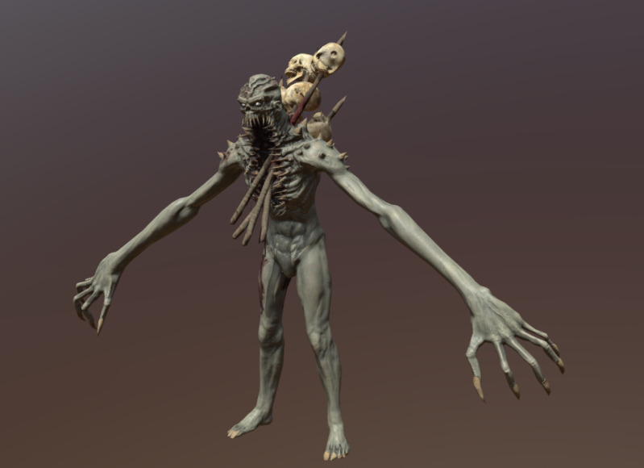

Рисунок 10.1 Выбранная модель врага
Далее при помощи ресурса mixamo.com, куда была загружена модель (см. рисунок 10.2), для нее выбраны анимации из доступных в данном ресурсе.
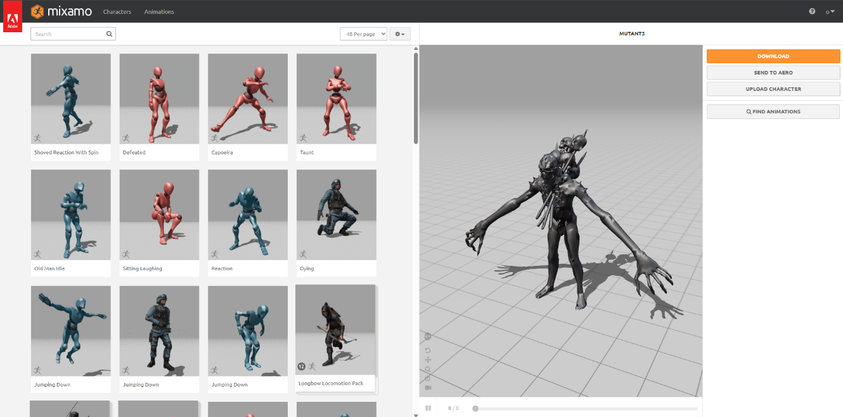Рисунок 10.2. Выбранная модель в mixamo.com
Были выбраны следующие анимации анимации — Mutant Walking (скриншот врага, исполняющего эту анимацию в mixamo.com, представлен на рисунке 10.3), Mutant Breathing Idle (скриншот врага, исполняющего эту анимацию в mixamo.com, представлен на рисунке 10.4), Standing Melee Combo Attack Ver. 2 (скриншот врага, исполняющего эту анимацию в mixamo.com, представлен на рисунке 10.5).
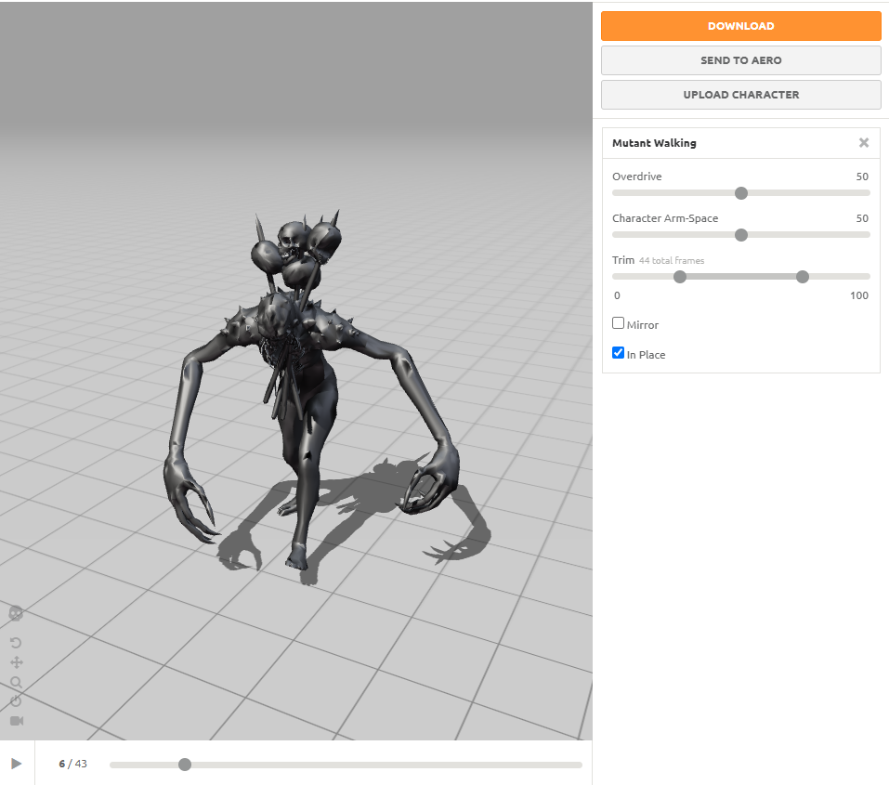

Рисунок 10.3 Модель врага, исполняющего анимацию Mutant Walking в mixamo.com
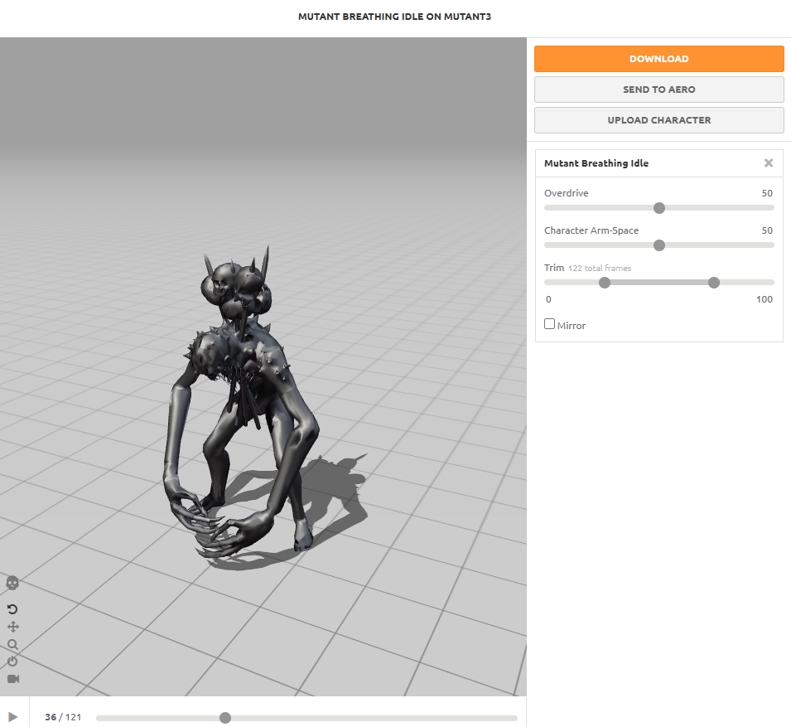
Рисунок 10.3 Модель врага, исполняющего анимацию Mutant Breathing Idle в mixamo.com
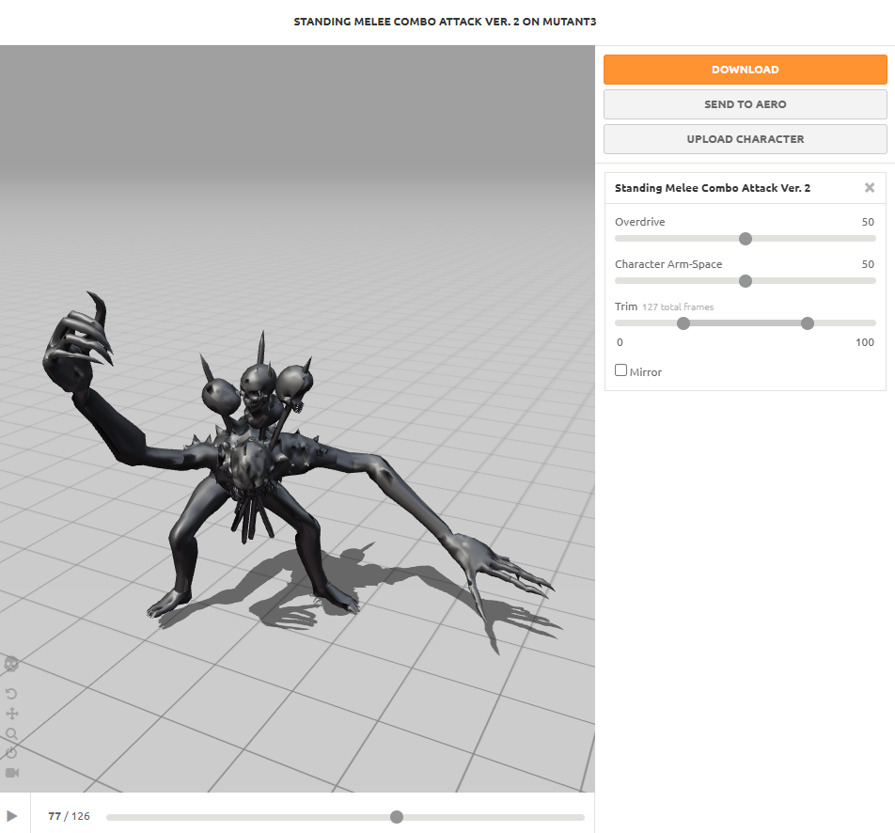

Рисунок 10.3 Модель врага, исполняющего анимацию Standing Melee Combo Attack Ver. 2 в mixamo.com
Далее выбранные анимаци были скачаны в формате .fbx, после чего вместе с моделью врага были добавленны в проект в общую папку (см. рис.10.4).
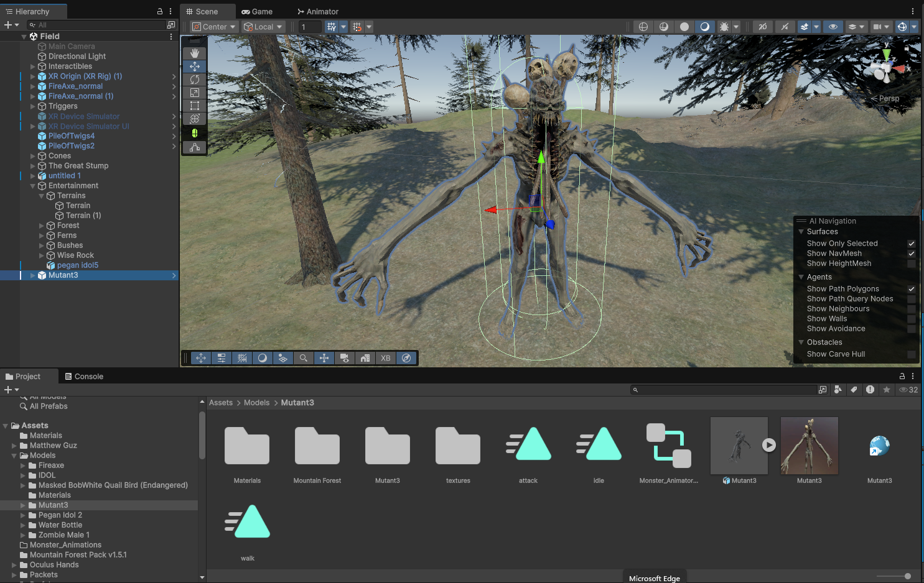Рискнок 10.4. Модель врага и анимации в движке

Выводы
В ходе лабораторной работы были выделен список определенных критериев и по нимпроведен сравнительный анализ программного обеспечения для статического анализа кода.

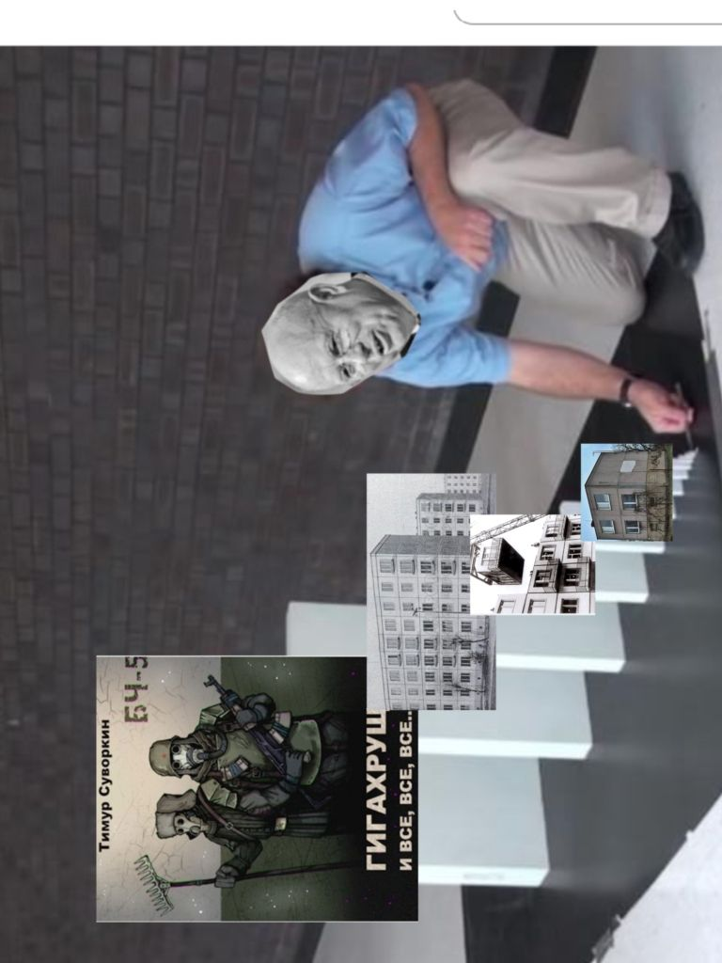
гарыаеяпчи

